Après avoir créé un compte utilisateur avec des droits sudo sur mon serveur virtuel Debian, je me suis assuré de pouvoir m'y connecter via SSH afin de pouvoir confortablement faire toutes les manipulations nécessaires à l'installation de passbolt.
Installation :

Petite mise à jour du système et on commence par installer un certificat SSL afin de bénéficier du protocole HTTPS.

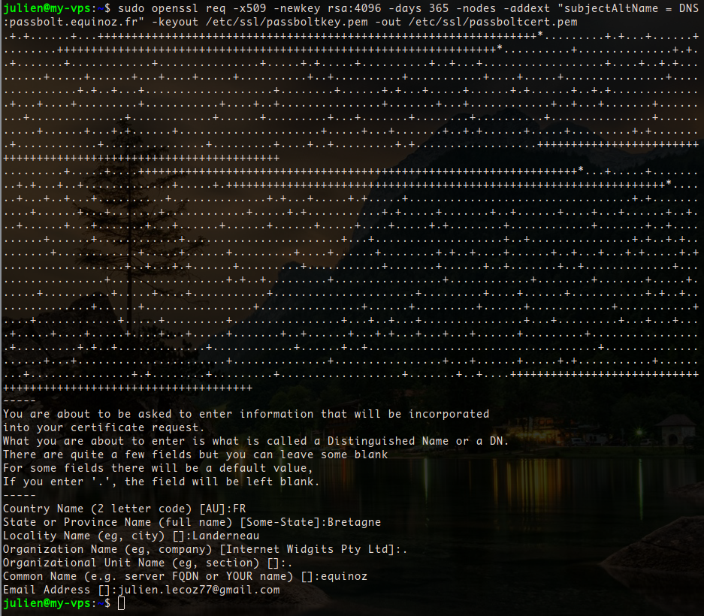

On télécharge ensuite le script d’installation des dépendances de passbolt…
...puis on télécharge la somme SHA512 du script d’installation pour pouvoir vérifier que le script téléchargé est bien conforme à ce que passbolt à prévu de nous faire installer.
On lance une commande shell qui va vérifier l’intégrité du script d’installation, puis si cette vérification se déroule sans problème va lancer le script en question pour finalement le supprimer une fois l’installation correctement terminée.

Il semblerait que l’installation des dépendances soit un succès.
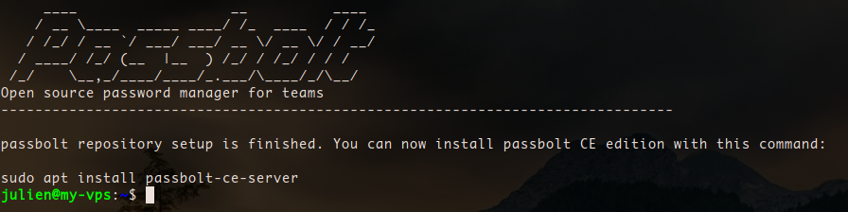
Nous allons donc utiliser la commande mentionnée puisque nous y sommes invités.
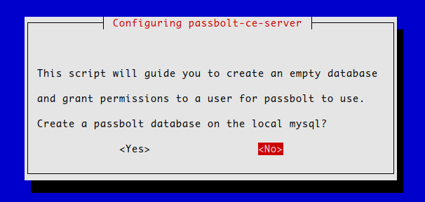
Afin de fonctionner correctement, passbolt doit pouvoir disposer d’une base de données SQL. MySQL est un gestionnaire de base de données open source qui a fait ses preuves, c’est ok pour moi.
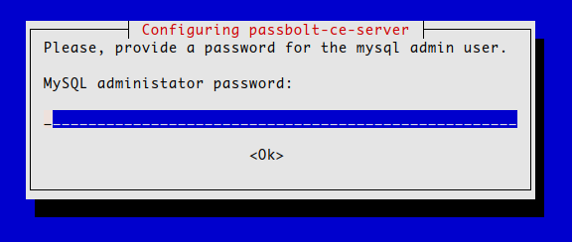
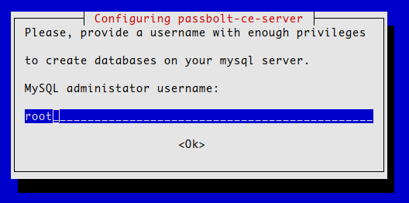

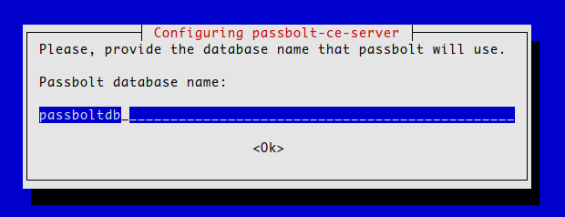
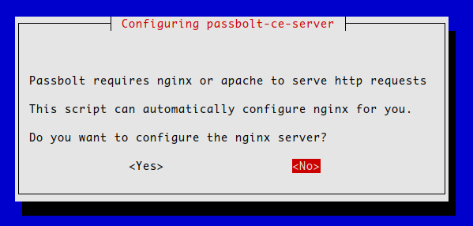
Je dois déterminer un utilisateur administrateur MySQL ainsi que son mot de passe. Il faudra de la même façon créer un utilisateur passbolt pour qu’il puisse avoir ses propres accès à la DB.
Une fois l’utilisateur passbolt créé, il lui faut une base de données dédiée.

La DB correctement installée et configurée, passbolt requiert un serveur web. Nginx est également une technologie open source qui fonctionne bien, je continue.
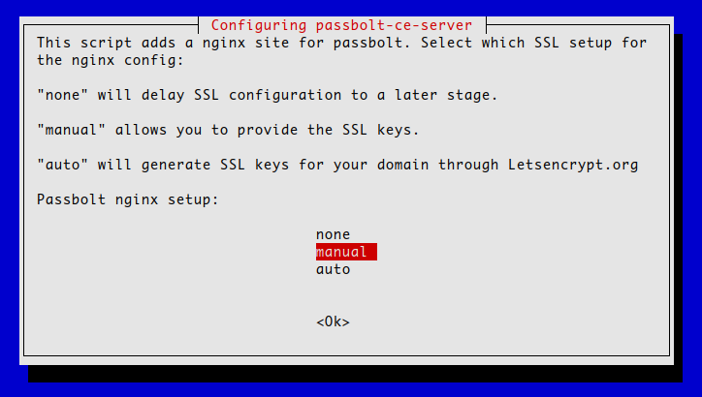

Le certificat SSL ayant déjà été généré, je choisi donc l’installation manuelle. Je vais fournir à Nginx le nom du domaine, puis l’emplacement du certificat SSL et aussi sa clef.

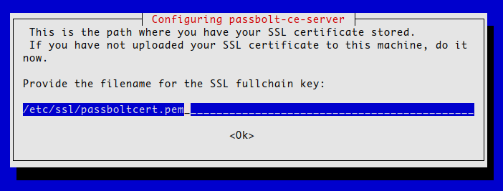
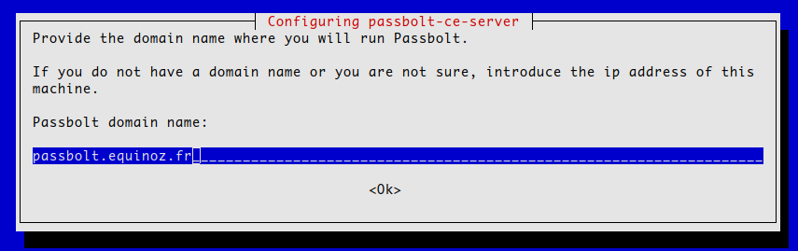

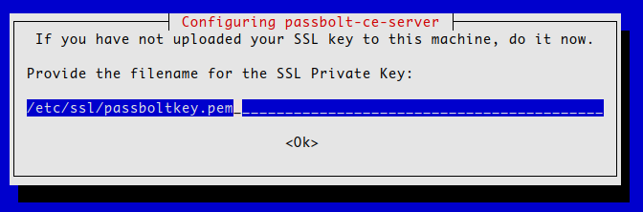

Une fois la configuration de Nginx terminée, l’instance de passbolt semble prête à fonctionner.
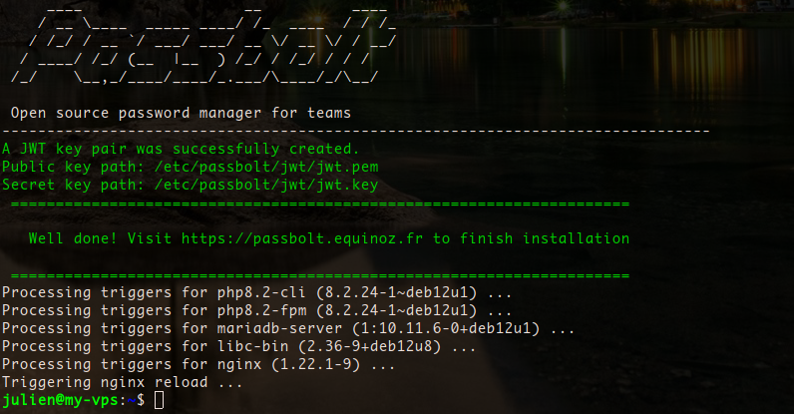

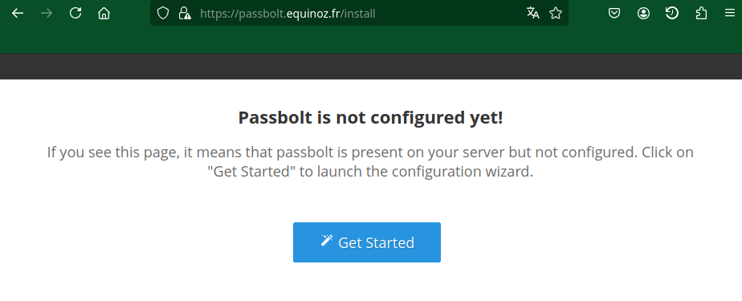
Effectivement, l’accès à la configuration est bien disponible à l’URL indiquée
Configuration :

blabla...

https://www.passbolt.com/docs/hosting/configure/firewall-rules/
Pour le problème de pare-feu
https://www.passbolt.com/docs/hosting/configure/ntp/
Serveur NTP?a

